**网络空间安全实训Lab[3]**

**实验报告**

**57118117 谌雨阳**

**准备工作**

1、更换桥接网卡并进行外网和主机ping命令测试：

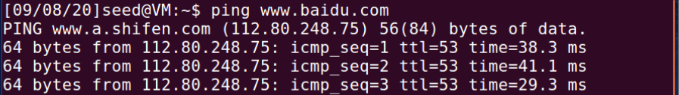

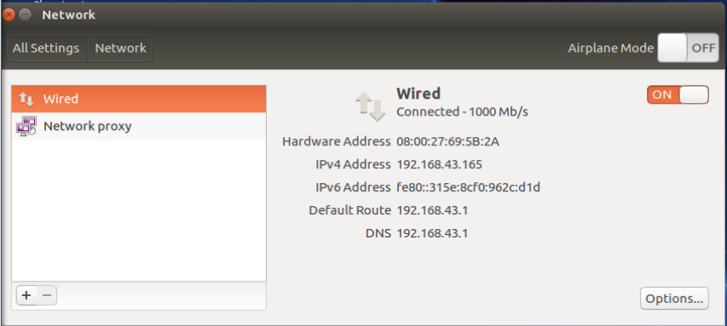

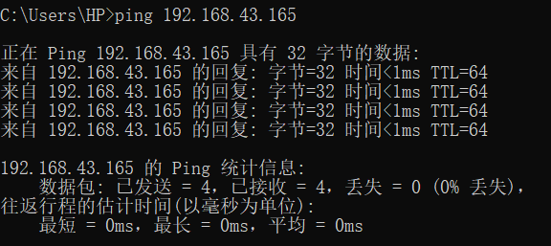

2、更换下载源为清华源：

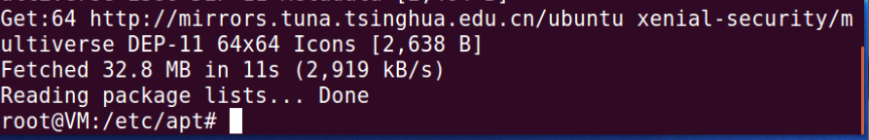

以上，准备工作完毕。

**实验一 HTTP基础**

**任务一：**

1、安装apache并修改指定页面：

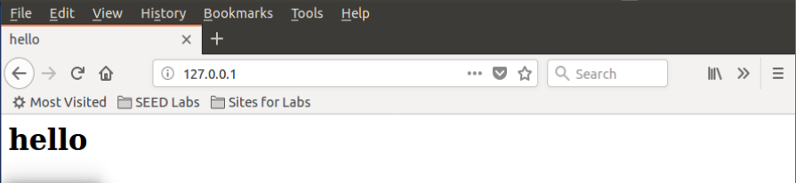

**任务二：**

1、通过host文件解析名称：

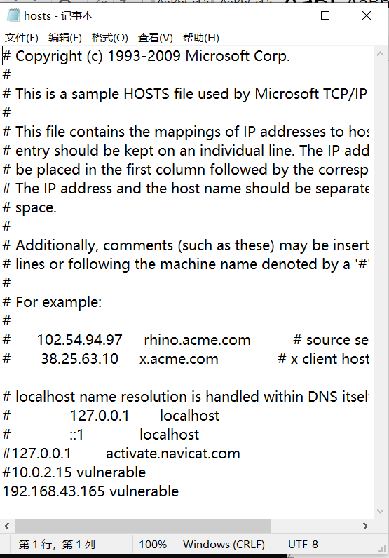

**任务三：**

1、编写HTTP客户端，使用http库检索站点的主页

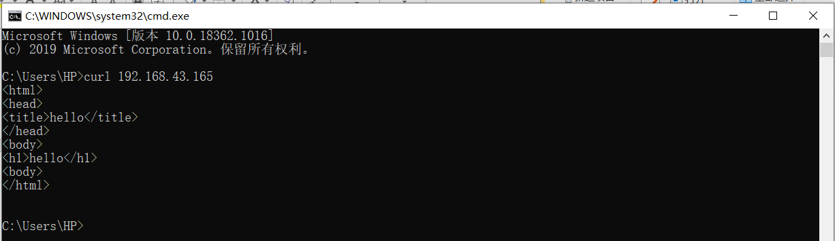

**任务四：**

1、运行手册中所给程序得如下结果：

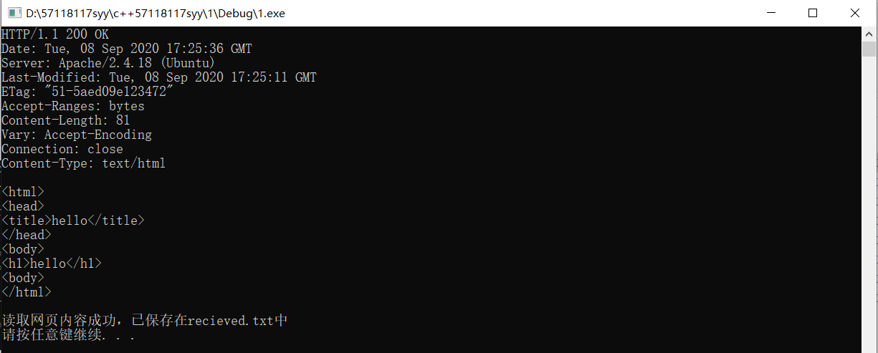

**任务五：**

1、打开my.seu.edu.cn并查看拦截情况：

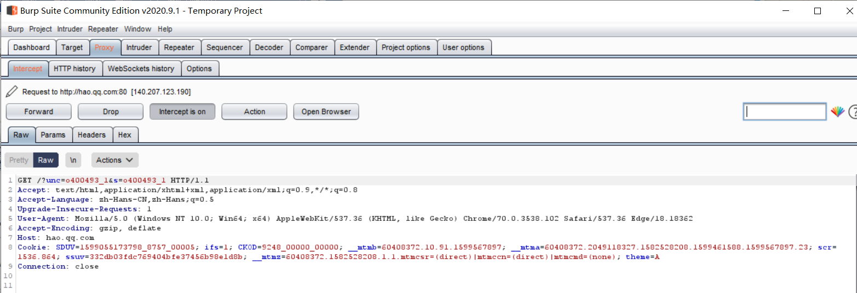

2、测试csdn验证码功能：

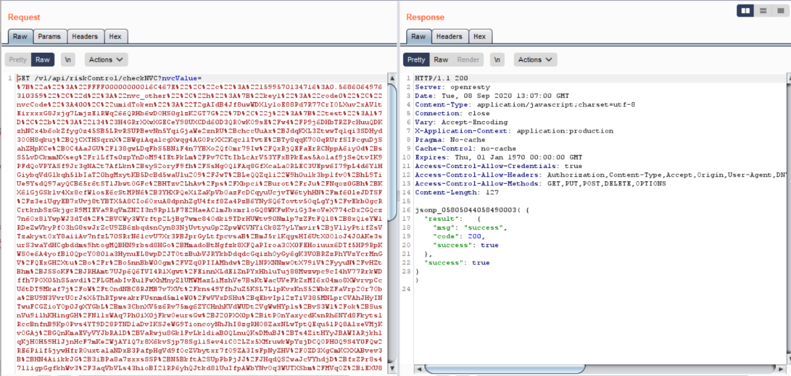

以上，实验一任务完成。

**实验二 使用PHP和Mysql搭建一个简单的站点**

**任务一：**

1、安装php并运行脚本：

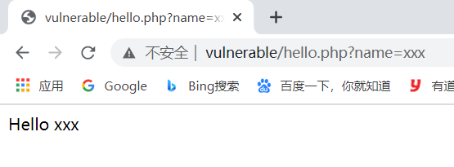

**任务二：**

1. 安装mysql服务：

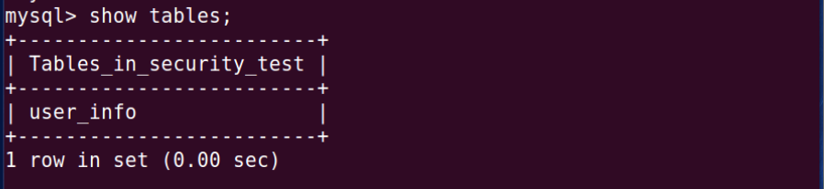

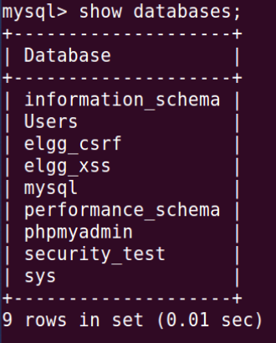

**任务三：**

1. 解压模板到指定文件夹后主机访问网站。

2、注册界面：

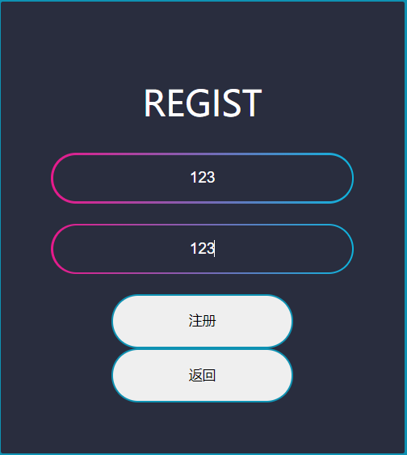

3、完善信息界面：

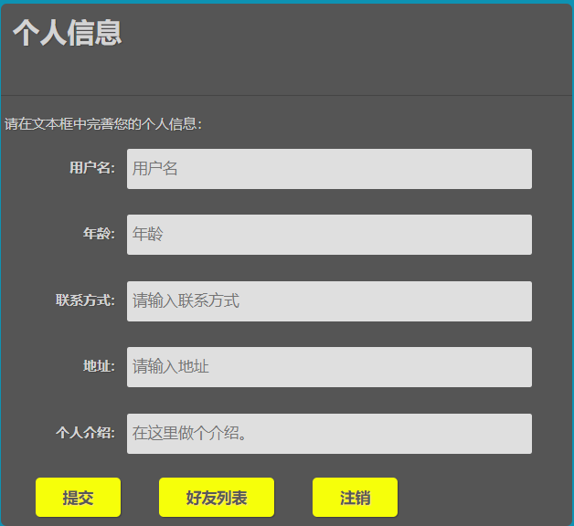

以上，任务三完成。